Муниципальное дошкольное образовательное учреждение
«Детский сад № 75»

ПАМЯТКА для РОДИТЕЛЕЙ
«ПРОФИЛАКТИКА КОМПЬЮТЕРНОЙ ЗАВИСИМОСТИ»

Подготовила
Воспитатель высшей категории
Перепелина Надежда Владимировна

Г.Ярославль, 2022г.

Памятка для родителей

«Профилактика
компьютерной зависимости»

Для профилактики компьютерной зависимости и работы с зависимыми детьми психологи рекомендуют родителям следующее: Живите с ребенком ВМЕСТЕ!
- Показывайте личный положительный пример. Важно, чтобы слова не расходились с делом. И если отец разрешает сыну играть не более часа в день, то сам не должен играть по три-четыре.
- Ограничьте время игр с компьютером, установив четко определенный временной интервал. Резко запрещать работать на компьютере нельзя: обозначьте для ребенка, что при соблюдении установленных границ времени, после перерыва возможно возобновление занятий.
- Предложите другие возможности времяпровождения. Можно составить список дел, которыми можно заняться в свободное время. Желательно, чтобы в списке были совместные занятия. Предложите ребенку альтернативу компьютеру: интерактивные игры со сверстниками, познавательные путешествия, прогулки, чтение книги, рисование.
- Покажите ребенку, что компьютер – это очень малая часть доступных развлечений, что жизнь гораздо разнообразней, что игра не заменит общения. Не пресекайте и, по возможности, удовлетворяйте любопытство ребенка.
- Учите ребенка общаться: мириться, договариваться.
- Обращайте внимание на игры, в которые играют дети, и которые Вы приобретаете для ребенка, так как некоторые из них могут стать причиной бессонницы, раздражительности, агрессивности, специфических страхов.
- Обсуждайте игры вместе с ребенком. Отдавайте предпочтение развивающим играм. Крайне важно научить ребенка критически относиться к компьютерным играм.

В случаях, если родители самостоятельно не могут справиться с проблемой, необходимо обращаться к психологам, в специализированные центры.

Больше общайтесь с вашим ребенком,
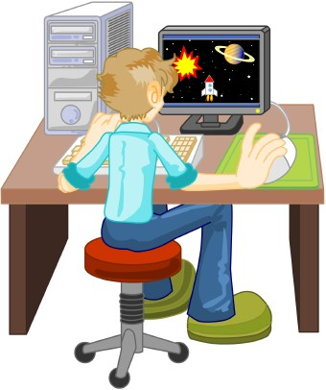
обсуждайте свои и его чувства – основной причиной возникновения компьютерной зависимости у детей психологи считают недостаток общения.

